Polar przedstawia nowy zegarek fitness Polar Ignite 3 Titanium z ulepszonymi wskazówkami dotyczącymi treningu i dobrego samopoczucia

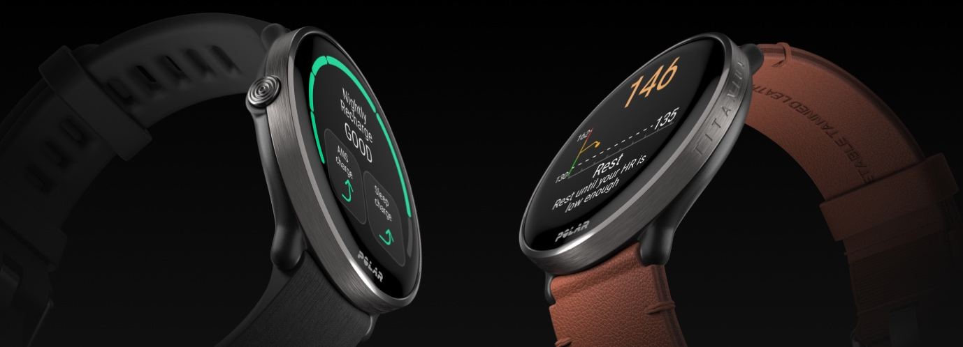

KEMPELE, FINLANDIA, 14 CZERWCA 2023 – Polar Electro, światowy lider w dziedzinie spersonalizowanych wskazówek dotyczących kondycji, sportu i zdrowia zaprezentował zegarek najnowszej generacji – Polar Ignite 3 Titanium. Ta udoskonalona wersja oferuje wszystkie rozwiązania znane z zaprezentowanego w ubiegłym roku zegarka Polar Ignite 3, a także dostarcza kilka nowych funkcji umożliwiających jeszcze lepsze monitorowanie treningu i zdrowia. Wszystko to zamknięte w fenomenalnym designie, z wykorzystaniem najwyższej jakości materiałów.

Użytkownicy mogą skorzystać z ponad 150 profili sportowych, dwuzakresowego GPS oraz dobrze znanych i cenionych przez fanów marki Polar funkcji. Co więcej, Polar Ignite 3 Titanium został wykonany z najwyższej jakości materiałów, takich jak wytrzymała, lekka, tytanowa obudowa oraz stylowe paski do wyboru – wyrazisty skórzany oraz komfortowy silikonowy.

Polar Ignite 3 Titanium to pierwszy zegarek Polar wyposażony w nowe, przełomowe funkcje pomagające użytkownikom o różnych stylach życia znaleźć odpowiednie proporcje pomiędzy aktywnością i snem. Zupełnie nowa funkcja monitorowania temperatury skóry oraz nowe wskazówki treningowe w czasie rzeczywistym sprawiają, że jest to jeden z najbardziej dopracowanych, osobistych asystentów, umożliwiający podniesienie jakości treningów i znalezienie właściwego rytmu dobowego dla optymalnej regeneracji.

“Najnowszy członek rodziny Ignite jest o krok przed resztą” – mówi Sander Werring, dyrektor generalny Polar Electro. “Polar Ignite 3 Titanium podtrzymuje design swojego poprzednika, nagrodzony Red Dot Award, podnosząc jeszcze wyżej poprzeczkę dzięki wykorzystaniu materiałów klasy premium i nowym funkcjom, które pozwolą użytkownikom zadbać o rytm dobowy jak nigdy dotąd.”

Ulepszone wskazówki, które pomogą Ci regenerować się w najlepszy możliwy sposób

Polar Ignite 3 Titanium został zaprojektowany tak, aby pomagać użytkownikom odpoczywać i gromadzić energię, dzięki której będą gotowi na kolejne wyzwania. SleepWise™, twój asystent uważności w ciągu doby, zaprezentowany podczas premiery Polar Ignite 3, będzie teraz dostępny także z poziomu zegarka. Zupełnie nowa funkcja nocnego pomiaru temperatury skóry zapewnia codzienną analizę tego parametru w odniesieniu do ostatnich 28 dni i umożliwia interpretację danych celem monitorowania stanu zdrowia. Przykładowo wzrost temperatury, zmiany w częstotliwości oddychania czy inna zmienność rytmu pracy serca mogą świadczyć o przeziębieniu lub nadchodzącej chorobie. Kobiety mogą również wykorzystać informację o temperaturze, aby sprawdzić w której fazie cyklu menstruacyjnego się znajdują.

Ignite 3 Titanium został również wyposażony w nowy funkcję optymalizacji przerw, która analizuje tętno w trakcie faz wysiłku i przerw, aby pomóc ci uzyskać jak najlepszy efekt treningowy. Funkcja ta wykorzystuje wspomniane dane, aby precyzyjnie określić czas odpoczynku pomiędzy seriami, co czyni ją idealną do treningu siłowego, mającego na celu rozwój masy mięśniowej i polepszenie wytrzymałości, jak również treningów interwałowych o wysokiej intensywności.

Funkcja optymalizacja przerw, nocny pomiar temperatury skóry, jak i wszystkie inne nowości zostaną udostępnione dotychczasowym posiadaczom zegarków Polar Ignite 3 poprzez aktualizację oprogramowania, zaplanowaną na dzień premiery Polar Ignite 3 Titanium.

Wysokiej jakości komponenty, inspirowane nordyckim wzornictwem

Najnowszy model stanowi kontynuację zachwycającego nordyckiego wzornictwa, uhonorowanego nagrodą Red Dot 2023. Niezwykle wytrzymałe szkiełko Gorilla Glass 3.0 chroni kolorowy i łatwy w obsłudze ekran dotykowy AMOLED, czytelny w każdych warunkach oświetlenia - w dzień i w nocy. Ekran został osadzony w wytrzymałej i lekkiej ramce, wykonanej w 100% z tytanu, oferując nowy, elegancki design.

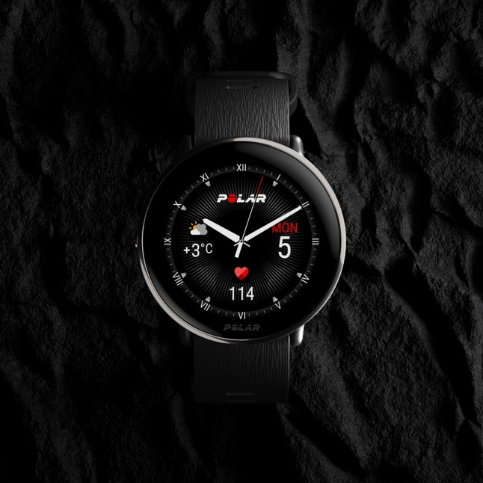
Użytkownicy mają możliwość wybrania jednego z dwóch zestawów, z czarnym silikonowym paskiem oraz wysokiej jakości, brązowym, skórzanym paskiem, oferującym nową klasę komfortu i wzornictwa. Zegarek można dopasować do osobistego stylu stosując również inne paski.
Choć fenomenalny i praktyczny design jest charakterystycznym elementem nordyckiego dziedzictwa firmy Polar, ten nowy zegarek został stworzony również z myślą o praktyczności. Polar Ignite 3 Titanium działa nawet dwa razy szybciej niż Polar Ignite 1 i 2, oferując jednocześnie do 5 dni pracy na jednym ładowaniu. Użytkownicy mogą również skorzystać z dwuzakresowego modułu GPS, który zapewnia dwukrotnie mniejszy błąd wyznaczania pozycji w porównaniu z poprzednimi generacjami produktów.

Polar Ignite 3 Titanium: Kluczowe funkcje

- Nocna analiza temperatury skóry: monitorowanie temperatury przez całą noc, aby jeszcze lepiej poznać swój organizm i zauważać odchylenia od normy
- Optymalizacja przerw: analiza tętna w czasie ćwiczeń celem wyznaczania odpowiedniego czasu odpoczynku pomiędzy seriami, dla jeszcze lepszych efektów treningu
- Codzienna analiza poziomu energii SleepWise™: unikalna funkcja monitorująca w jaki sposób sen wpływa na uważność i gotowość do działania w ciągu całego dnia
- Tytanowa ramka: w pełni tytanowa ramka zapewnia dodatkową ochronę przed uszkodzeniami
- Zakrzywione szkiełko Gorilla Glass 3.0: wyjątkowo wytrzymałe szkiełko, zaprojektowane z myślą o jeszcze lepszej ochronie ekranu
- Ekran AMOLED o wysokiej rozdzielczości: niezwykle kolorowy i czytelny wyświetlacz o rozmiarze 1,28 cala, rozdzielczości 416x416 pikseli i 16 milionach kolorów.
- Widżety ekranu: użytkownicy mogą wybrać informacje wyświetlane na tarczy zegarka i uzyskać natychmiastowy dostęp do danych, których najbardziej potrzebują
- Dwuzakresowy GPS: mniej zakłóceń i większa precyzja podczas treningów w złej pogodzie i pośród wysokich budynków
- Długa żywotność baterii: do 5 dni w trybie zegarka lub do 30 godzin treningu z GPS i pomiarem tętna na jednym ładowaniu
- Wydajny procesor: dwa razy szybszy w porównaniu z wcześniejszymi generacjami zegarków Ignite
- Technologia Polar Precision Prime™: zaawansowany optyczny pomiar tętna z nadgarstka
- Nightly Recharge™: analiza nocnego wypoczynku, pokazująca stopień regeneracji po aktywności poprzedniego dnia
- Sleep Plus Stages™: funkcja automatycznie monitorująca ilość i jakość snu oraz czas spędzony w każdej jego fazie
- Serene™: ćwiczenia oddechowe pomagające zrelaksować ciało i umysł oraz redukujące stres
- Całodobowy pomiar aktywności: Polar Ignite 3 monitoruje aktywność, kroki i dystans pokonany każdego dnia
- FitSpark™: codzienne propozycje ćwiczeń, dopasowanych do aktualnej formy użytkownika
- Wskazówki głosowe: informacje i dane treningowe przekazywane z aplikacji Polar Flow wprost do słuchawek lub głośnika telefonu
- Test Marszowy: prosty, bezpieczny i powtarzalny sposób na pomiar VO2max w trakcie 15-minutowego spaceru
- Licznik kalorii: liczba kalorii spalonych podczas sesji treningowych oraz podczas całego dnia.
- Źródła energii: podsumowanie źródeł energii (tłuszczów, białek i węglowodanów), zużytych w trakcie sesji treningowej
- Sterowanie muzyką : reguluj głośność i zmieniaj utwory w aplikacji muzycznej na telefonie bezpośrednio z poziomu zegarka
- Polar Flow: wszechstronna i bezpłatna aplikacja treningowa umożliwiająca przeglądanie i analizę danych dotyczących aktywności, treningów i snu

Dostępność i ceny

Zegarek Polar Ignite 3 Titanium jest już dostępny na stronie polar.com/pl w cenie 1799 zł w zestawie z brązowym skórzanym i czarnym silikonowym paskiem lub 1649 zł z czarnym silikonowym paskiem

Uwagi dla redaktorów

W celu uzyskania dodatkowych informacji prosimy o kontakt pod adresem marketing@sportkonsulting.pl
Aby pobrać zdjęcia produktu, zdjęcia lifestyle oraz filmy, proszę kliknąć na link:
https://studio.polar.com/collectionPub/64885e7a13c8e1800b0b33b7

O firmie Polar

Od niemal 50 lat firma Polar oferuje produkty dostarczające użytkownikom wskazówek w zakresie zdrowia, sportu i kondycji dzięki najlepszej na świecie technologii pomiaru i analizy danych. Pozwala to użytkownikom - od początkujących do zawodowych sportowców - odnosić sukcesy w ich dążeniu do szczęśliwszego i zdrowszego życia. Znana z niezrównanego oddania nauce oraz dogłębnego rozumienia sportu, zdrowia oraz technologii firma Polar ugruntowała swoją pozycję na świecie jako idealny partner dla wszystkich szukających rozwiązań pomagających odkryć swój prawdziwy potencjał. Nasze portfolio składa się z wielokrotnie nagradzanych zegarków i monitorów aktywności, które świetnie współpracują z aplikacjami treningowymi i serwisami internetowymi Polar.

Aby uzyskać więcej informacji odwiedź stronę www.polar.com/pl

Obserwuj nas na Facebooku, Instagramie i YouTube.

